中國語文（二）

（非華語學生適用）

課冊

**第三課 買東西**

**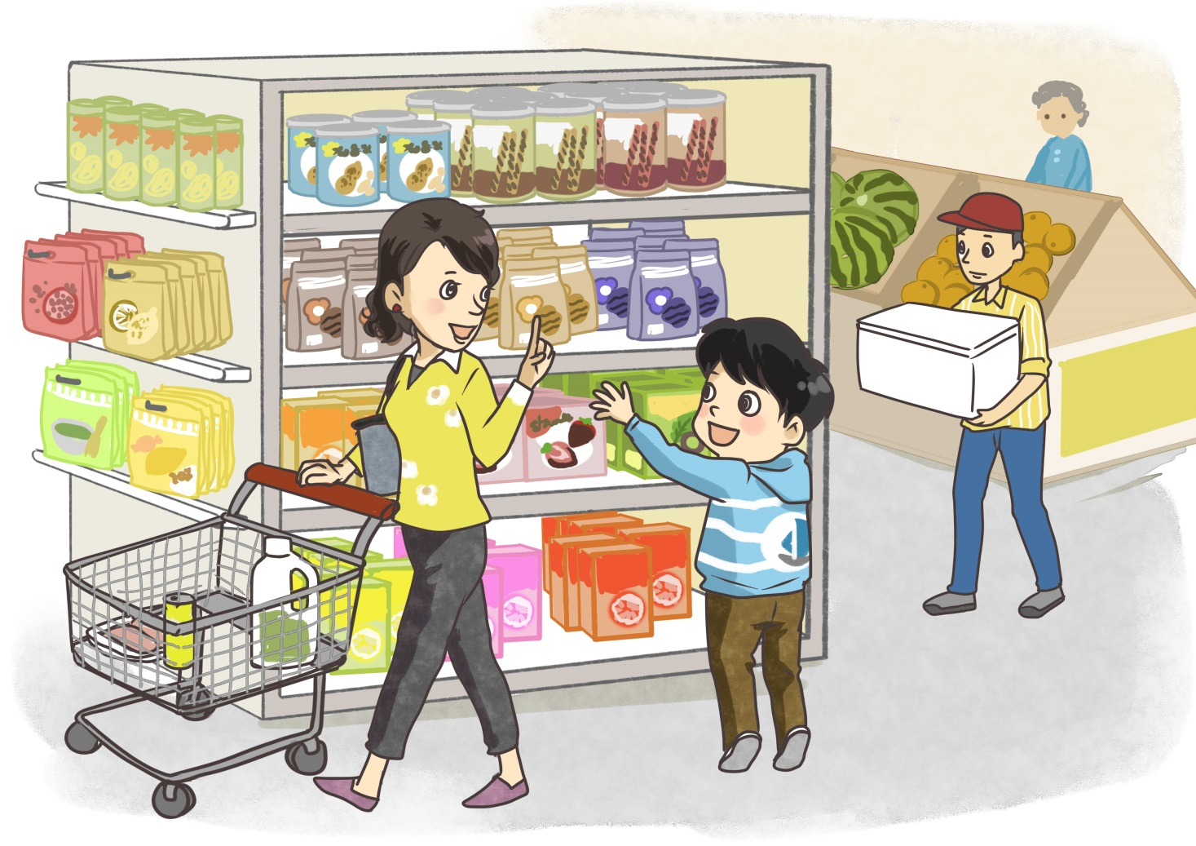**

姓名：\_\_\_\_\_\_\_\_ 班級：\_\_\_\_\_\_\_\_\_

**(一) 看一看，説一説**

請説出以下食物。

|  |
| --- |
| H:\^NCS-小學學習材料\Graphic Bank\食物\海鮮\40.jpgF:\食物\疏菜雞蛋\44.jpgC:\Users\leeyingying\Desktop\Red Kitty USB\PIC\1807_012.jpgC:\Users\leeyingying\Desktop\Red Kitty USB\PIC\1807_014.jpgC:\Users\leeyingying\Desktop\Red Kitty USB\PIC\1807_015.jpgC:\Users\leeyingying\Desktop\Red Kitty USB\PIC\1807_016.jpgF:\食物\水果\07_031a.jpgH:\^NCS-小學學習材料\Graphic Bank\食物\飲品\37.jpgF:\食物\疏菜雞蛋\36.jpgF:\食物\水果\103.jpg |

**(二) 看一看，讀一讀**

|  |  |  |  |
| --- | --- | --- | --- |
| 1. | **15** | 2. | **25** |
| 3. | **11** | 4. | **111** |
| 5. | **109** | 6. | **368** |

**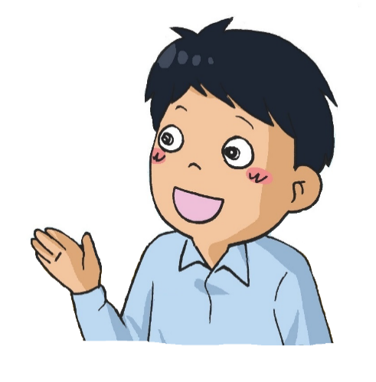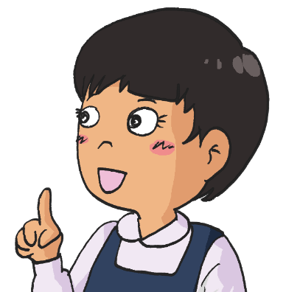**

**(三) 學句子**

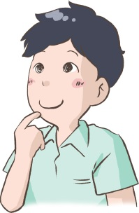

多少

1.

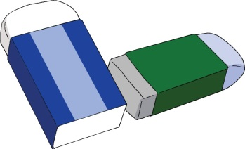

|  |  |
| --- | --- |
|  | 你有多少塊橡皮？ |

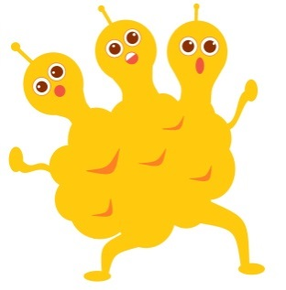2.

|  |  |
| --- | --- |
|  | 我有多少個頭？ |

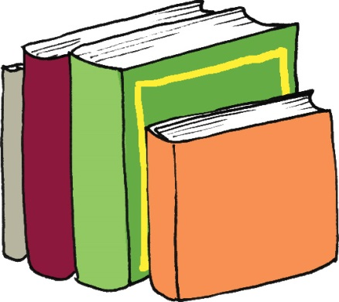3.

|  |  |
| --- | --- |
|  | 這裏有多少本書？ |

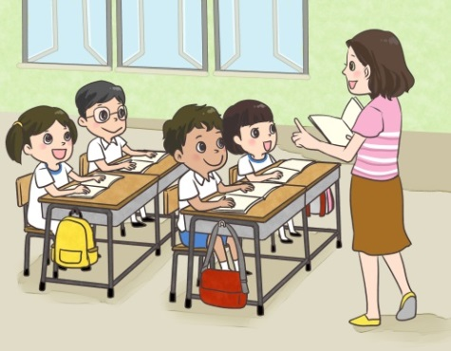4.

|  |  |
| --- | --- |
|  | 課室裏有多少個學生？ |

**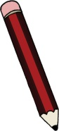**5.

|  |  |
| --- | --- |
| 8元 | 這枝鉛筆多少錢？ |

**説一説**

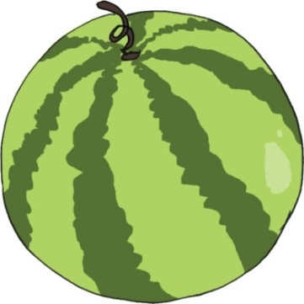1. 2.

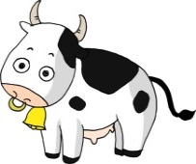

|  |  |
| --- | --- |
|  | 42元 |

3. 4.

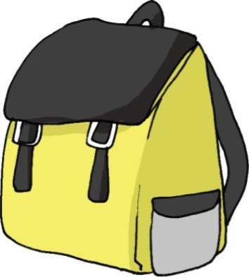

105元

|  |  |
| --- | --- |
|  |  |

**(四) 我會用**

多少錢？

|  |  |  |
| --- | --- | --- |
| **F:\用品\衣服\166.png**  $ 220 | **F:\用品\玩具\14.jpg** | **F:\食物\飲品\07_035b.jpg**  $ 6.8 |
|  | $ 45 |  |
| 二百二十元 | **四十五元** | **六元八角** |

**寫一寫**

|  |  |
| --- | --- |
| 1.  $ 170 | 2.  $ 16.5 |
| \_\_\_\_\_\_\_\_\_\_\_元 | \_\_\_\_\_\_\_元\_\_\_\_\_角 |
| 3.  $ 38.4 | 4.  $ 290 |
| \_\_\_\_\_\_\_\_\_\_\_\_\_\_\_\_ | \_\_\_\_\_\_\_\_\_\_\_\_\_\_\_\_ |

**(五) 看一看，讀一讀**

|  |  |  |  |
| --- | --- | --- | --- |
| C:\Users\leeyingying\Desktop\Red Kitty USB\PIC\1807_016.jpg | C:\Users\leeyingying\Desktop\Red Kitty USB\PIC\1807_017.jpg | C:\Users\leeyingying\Desktop\Red Kitty USB\PIC\1807_018.jpg | **H:\^NCS-小學學習材料\Graphic Bank\食物\海鮮\40.jpg** |
| 雞肉 | 牛肉 | 羊肉 | 魚肉 |
| **H:\^NCS-小學學習材料\Graphic Bank\食物\水果\07_031a.jpg** | **H:\^NCS-小學學習材料\Graphic Bank\食物\水果\105.jpg** | **H:\^NCS-小學學習材料\Graphic Bank\食物\水果\103.jpg** | **H:\^NCS-小學學習材料\Graphic Bank\食物\水果\04_31a.jpg** |
| 蘋果 | 香蕉 | 橙 | 草莓 |
| C:\Users\leeyingying\Desktop\Red Kitty USB\PIC\1807_015.jpg | C:\Users\leeyingying\Desktop\Red Kitty USB\PIC\1807_013.jpg | C:\Users\leeyingying\Desktop\Red Kitty USB\PIC\1807_012.jpg | C:\Users\leeyingying\Desktop\Red Kitty USB\PIC\1807_014.jpg |
| 紅蘿蔔 | 馬鈴薯 | 蕃茄 | 粟米 |
| **C:\Users\leeyingying\Desktop\Red Kitty USB\PIC\1807_020.jpg** | C:\Users\edbuser\Desktop\6-8\Athena\drawn pic\錢2.bmp | **F:\Graphic bank\生活\日常生活\120.jpg** | |
| 膠袋 | 錢 | 超級市場 | |

**(六) 課文**

**買東西**

|  |  |
| --- | --- |
| 星期天，爸爸、媽媽帶我去超級市場。 | |
| D:\形音義\#Grapheme Form of characters\# Converted_Final_for use\Converted-3001-4000_final\3491.jpg 媽媽買了馬鈴薯、蕃茄、紅蘿蔔和粟米等蔬 。我不愛吃紅蘿蔔。媽媽説：「媽媽最愛吃紅蘿蔔。吃紅蘿蔔對小孩子的身體好。」 | C:\Users\chengmanfong\Desktop\Graphic bank\食物\疏菜雞蛋\1807_015.jpg |
| 爸爸看到羊肉、牛肉、雞肉和魚肉，他買了雞肉，因為我們一家最喜歡吃雞肉。 | |
| 我們還看到蘋果、香蕉和草莓。媽媽説：「草莓有點貴，我們下次再買吧。」 | |
| 我問：「媽媽，我可以要橙嗎？」媽媽笑了，説：「可以。」 | |
| 收銀的姨姨問：「要膠袋嗎？」 | |
| 爸爸説：「不要了，多少錢？」 | |
| 姨姨説：「一共二百三十元五角。」 | |
| 爸爸給了一千元，姨姨找錢給我們。  我對姨姨説：「謝謝，再見！」 | |

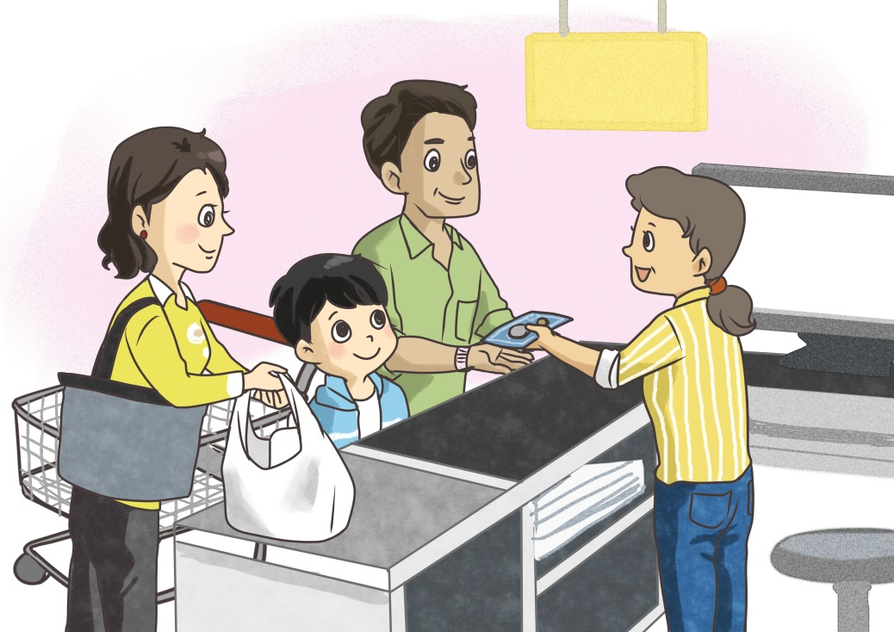

**一、看一看，説一説**

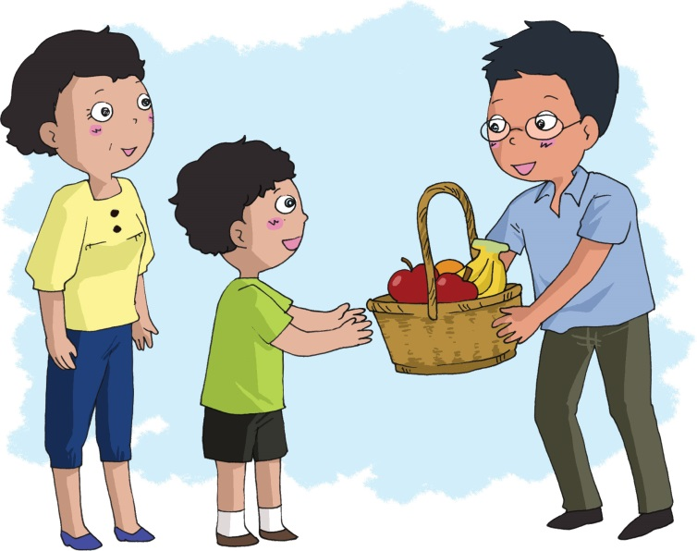

不用客氣！

謝謝！

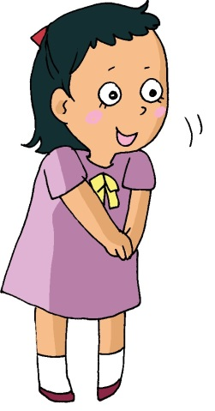

不要緊！

對不起！

**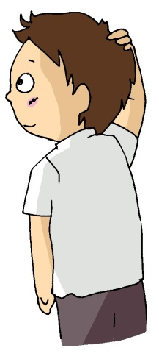**

明天見！

再見！

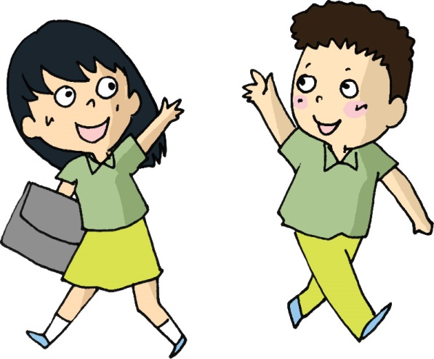

**二、我會問**

1.

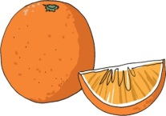

|  |  |
| --- | --- |
| **C:\Users\leeyingying\Desktop\Red Kitty USB\Graphic Bank\生活\日常生活\04_37a.jpg**  媽媽，我可以要橙嗎？ | C:\Users\leeyingying\Desktop\Red Kitty USB\Graphic Bank\人物\62.jpg  可以。 |

2.

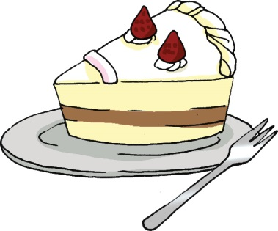

這是蛋糕嗎？

是。

3.

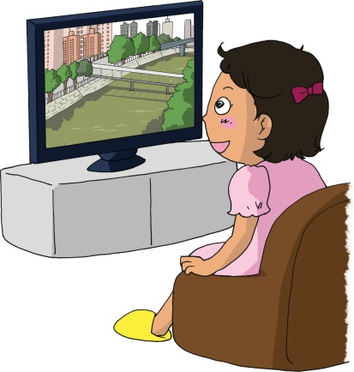

妹妹在看書嗎？

不是。

**寫一寫**

|  |  |
| --- | --- |
| 1. |  |
| 這是\_\_\_\_\_\_\_\_\_\_\_\_\_\_\_\_\_ | 不是。 |
| 2. |  |
| 我可以要\_\_\_\_\_\_\_\_\_\_\_\_\_ | 可以。 |
| 3. |  |
| 姐姐喜歡\_\_\_\_\_\_\_\_\_\_\_\_\_ | 喜歡。 |

**三、學句子**

|  |  |  |
| --- | --- | --- |
|  |  |  |
|  |  |  |
| C:\Users\edbuser\Desktop\Pictures_L&T_A Tool\color\LSTH\第二冊\02a\02_17e.jpg  我最喜歡吃香蕉。/  我最愛吃香蕉。 | | |
|  |  |  |
|  |  |  |

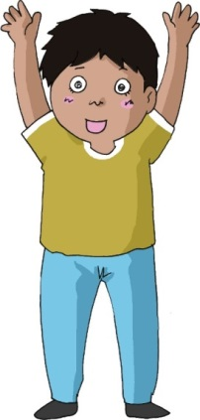

弟弟最喜歡游泳。/

弟弟最愛游泳。

**看一看，説一説**

你最喜歡吃甚麼？

1.





你最愛做甚麼？

2.



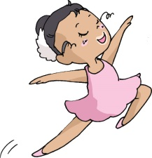

**想一想**

1.



2.



**想一想，圈一圈**

|  |  |  |
| --- | --- | --- |
|  |  |  |

1. 最大

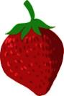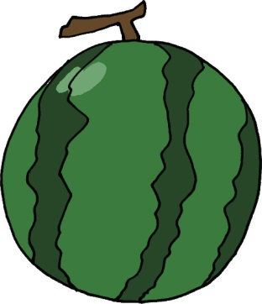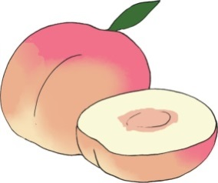

1. 最小

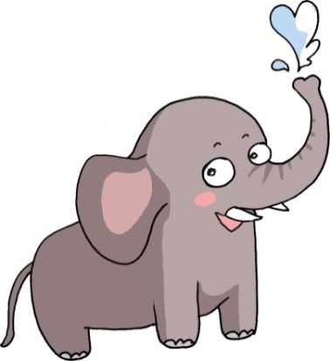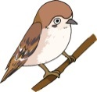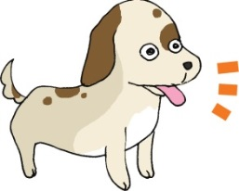

|  |  |  |
| --- | --- | --- |
|  |  |  |

|  |  |  |
| --- | --- | --- |
| 12元  258元  110元 |  |  |
|  |  |  |

1. 最貴

**四、我會用**

|  |  |  |  |
| --- | --- | --- | --- |
| **碗** |  |  |  |
| 一碗飯 | 一碗麪 |
| **碟** |  | C:\Users\leeyingying\Desktop\Red Kitty USB\12_31aR.png |  |
| 一碟雞肉 | 一碟麪 |
| **杯** |  |  |  |
| 一杯牛奶 | 一杯橙汁 |

**圈一圈**

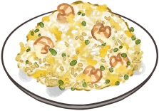**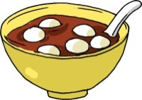**

1. 一 碗 / 杯 2. 一 碟 / 碗

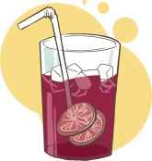

1. 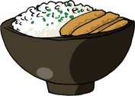一 杯 / 碟 4. 一 碗 / 碟

**五、我會用**

|  |  |
| --- | --- |
| 1. |  |
| 買香蕉 | 買了香蕉 |
| 2. |  |
| 吃蘋果 | 吃了蘋果 |
| 3. |  |
| 去學校 | 去了學校 |

**(七) 學字詞**

**一、認一認**

貝

|  |  |  |  |  |
| --- | --- | --- | --- | --- |
| 貝  買 |  |  |  |  |
| 貝  貴 |  |  |  |  |
| 貝  才  財 |  |  |  |  |

**二、想一想，説一説**

例子：

**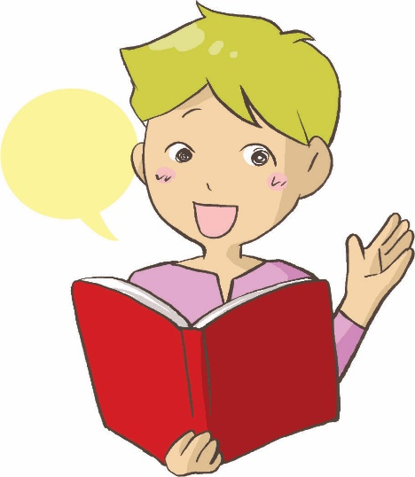**

C:\Users\edbuser\Desktop\Pictures_L&T_A Tool\color\LSTH\Amendments\11b\11_41b.jpg**三、寫一寫，讀一讀**

C:\Users\edbuser\Desktop\a.jpg寫



|  |  |  |  |  |  |
| --- | --- | --- | --- | --- | --- |
| 買 |  | ( ) | | 買賣 | |
|  | C:\Users\edbuser\Desktop\a.jpg | C:\Users\edbuser\Desktop\6-8\Athena\CH3\字\CH13\讀寫\買.bmp | | | |
|  |  |  | | | |
| 肉 |  | ( ) | | | 牛肉、魚肉 |
|  | C:\Users\edbuser\Desktop\a.jpg | C:\Users\edbuser\Desktop\6-8\Athena\CH3\字\CH13\讀寫\肉.bmp | | | |
|  |  |  | | | |
| 多 |  | ( ) | 多麼、大多數 | | |
|  | C:\Users\edbuser\Desktop\a.jpg | C:\Users\edbuser\Desktop\6-8\Athena\CH3\字\CH13\讀寫\多.bmp | | | |
|  |  |  | | | |
| 少 |  | ( ) | | | 多少、少數 |
|  | C:\Users\edbuser\Desktop\a.jpg | C:\Users\edbuser\Desktop\6-8\Athena\CH3\字\CH13\讀寫\少.bmp | | | |
|  |  |  | | | |
| 愛 |  | ( ) | | | 愛心、可愛 |
|  | C:\Users\edbuser\Desktop\a.jpg | C:\Users\edbuser\Desktop\6-8\Athena\CH3\字\CH13\讀寫\愛.bmp | | | |

|  |  |  |  |  |  |  |
| --- | --- | --- | --- | --- | --- | --- |
| 笑 |  | ( ) | 笑容、笑臉、笑話 | | | |
|  | C:\Users\edbuser\Desktop\a.jpg | C:\Users\edbuser\Desktop\6-8\Athena\CH3\字\CH13\讀寫\笑.bmp | | | | |
|  |  |  | | | | |
| 最 |  | ( ) | | | 最後、最近 | |
|  | C:\Users\edbuser\Desktop\a.jpg | **C:\Users\edbuser\Desktop\6-8\Athena\CH3\字\CH13\讀寫\最.bmp** | | | | |
|  |  |  | | | | |
| 貴 |  | ( ) | | | | 珍貴、名貴 |
|  | C:\Users\edbuser\Desktop\a.jpg | C:\Users\edbuser\Desktop\6-8\Athena\CH3\字\讀寫\貴up.bmp | | | | |
|  |  |  | | | | |
| 以 |  | ( ) | | | 以前、所以 | |
|  | C:\Users\edbuser\Desktop\a.jpg | **C:\Users\edbuser\Desktop\6-8\Athena\CH3\字\CH13\讀寫\以.bmp** | | | | |
|  |  |  | | | | |
| 市 |  | ( ) | | 超級市場、城市 | | |
|  | C:\Users\edbuser\Desktop\a.jpg | C:\Users\edbuser\Desktop\6-8\Athena\CH3\字\讀寫\市up.bmp | | | | |

|  |  |  |  |  |  |  |
| --- | --- | --- | --- | --- | --- | --- |
| 雞 |  | ( ) | | | | 雞肉、雞蛋 |
|  | C:\Users\edbuser\Desktop\a.jpg | C:\Users\edbuser\Desktop\6-8\Athena\CH3\字\讀寫\雞up.bmp | | | | |
|  |  |  | | | | |
| 千 |  | ( ) | | | | 一千元、千萬 |
|  | C:\Users\edbuser\Desktop\a.jpg | **C:\Users\edbuser\Desktop\6-8\Athena\CH3\字\CH13\讀寫\千.bmp** | | | | |
|  |  |  | | | | |
| 百 |  | ( ) | | 五百元、百貨 | | |
|  | C:\Users\edbuser\Desktop\a.jpg | C:\Users\edbuser\Desktop\6-8\Athena\CH3\字\CH13\讀寫\百.bmp | | | | |
|  |  |  | | | | |
| 元 |  | ( ) | | | 二十元、元旦 | |
|  | C:\Users\edbuser\Desktop\a.jpg | **C:\Users\edbuser\Desktop\6-8\Athena\CH3\字\CH13\讀寫\元.bmp** | | | | |
|  |  |  | | | | |
| 嗎 |  | ( ) |  | | | |
|  | C:\Users\edbuser\Desktop\a.jpg | C:\Users\edbuser\Desktop\6-8\Athena\CH3\字\CH13\讀寫\嗎.bmp | | | | |

**C:\Users\edbuser\Desktop\22.jpg認一認**

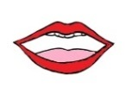

|  |  |  |  |
| --- | --- | --- | --- |
| 蘋 | ( ) | ( 頻 ) | 蘋果 |
| 蕉 | ( ) | ( 焦 ) | 香蕉 |
| 莓 | ( ) | ( 每 ) | 草莓 |
| 蔬 | ( ) | ( 疏 ) | D:\形音義\#Grapheme Form of characters\# Converted_Final_for use\Converted-3001-4000_final\3491.jpg 蔬 |
| 蕃 | ( ) | ( 番 ) | 蕃茄 |
| 茄 | ( ) | ( 加 ) | 茄子 |
| 薯 | ( ) | ( 署 ) | 馬鈴薯 |
| 蘿 | ( ) | ( 羅 ) | 菠蘿 |
| 蔔 | ( ) | ( 匐 ) | 紅蘿蔔 |



|  |  |  |  |
| --- | --- | --- | --- |
| 橙 | ( ) | ( 木 登 ) | 橙汁 |
| 孩 | ( ) | ( 子 亥 ) | 孩子 |
| 姨 | ( ) | ( 女 夷 ) | 姨媽 |
| 袋 | ( ) | ( 代 衣 ) | 袋子 |
| 錢 | ( ) | ( 金 戔 ) | 金錢 |
| 鈴 | ( ) | ( 金 令 ) | 鈴聲 |

**(八) 我學會了**

**一、我學會**

|  |  |  |
| --- | --- | --- |
| H:\^NCS-小學學習材料\Graphic Bank\食物\水果\105.jpg | | **H:\^NCS-小學學習材料\Graphic Bank\食物\水果\04_31a.jpg** |
| 香蕉 | | 草莓 |
| C:\Users\leeyingying\Desktop\Red Kitty USB\PIC\1807_013.jpg | | C:\Users\leeyingying\Desktop\Red Kitty USB\PIC\1807_014.jpg |
| 馬鈴薯 | | 粟米 |
| C:\Users\leeyingying\Desktop\Red Kitty USB\PIC\1807_012.jpg | | C:\Users\leeyingying\Desktop\Red Kitty USB\PIC\1807_016.jpg |
| 蕃茄 | | 雞肉 |
| C:\Users\leeyingying\Desktop\Red Kitty USB\PIC\1807_018.jpg |  | |
| 羊肉 |  | |

**二、我還學會**

|  |  |
| --- | --- |
|  |  |
|  |  |
|  |  |
|  |  |
| C:\Documents and Settings\chiuyan\My Documents\Betty Chiu\Projects\八鄉_齊齊說\Artwork\icon04re01.png | | | |

****

我喜歡這一課。



a**説一説，寫一寫**

**











